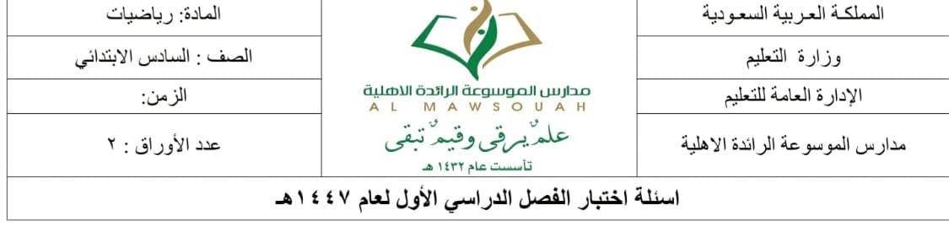

10
15
السؤال الأول / اختاري الإجابة الصحيحة في الجمل التالية وذلك بوضع علامة () في المربع الصحيح :
بقية الأسئلة في الصفحة التالية

1 | العملية التي تجعل الجملة العددية صحيحة :  9 2 <11 |  | 2 | عدد الكتب العلمية |  | 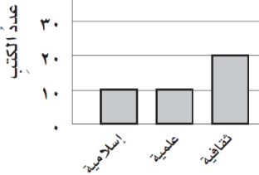
أ- |  | + | أ- |  | 30
ب- |  | × | ب- |  | 20
ج- |  | - | ج- |  | 10
د- |  | ÷ | د- |  | 60
3 | 4+ 8+ 9 = 21 تسمى : |  | 4 | نقطتان متساويتان : |  | 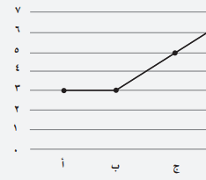
أ- |  | عبارة عددية | أ- |  | ب و ج
ب- |  | جملة عددية | ب- |  | أ و ب
ج- |  | النمط | ج- |  | أ و ج
د- |  | احتمال | د- |  | لايوجد
5 | للمقارنة بين البيانات باستعمال أعمدة ذات أطوال مختلفة لتمثيل القيم المعطاة |  | 6 | أكثر الأدوات بيعاً |  | 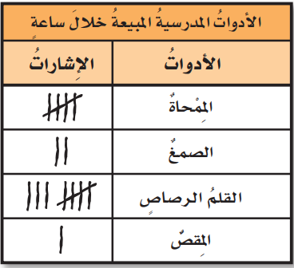
أ- |  | التمثيل بالقطاعات الدائرية | أ- |  | الممحاة
ب- |  | التمثيل بالخطوط | ب- |  | الصمغ
ج- |  | التمثيل بالاعمدة | ج- |  | القلم الرصاص
د- |  | التمثيل بالنقاط | د- |  | المقص
7 | لدى هيفاء 87 ، إذا أعطت أختها 35 ريالاً . فكم ريالاً يتبقى معها ؟ |  | 8 | أكثر الرحلات تفضيلاً للطلاب |  | 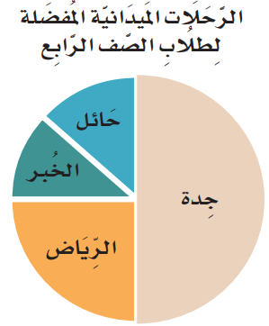
أ- |  | 122 | أ- |  | حائل
ب- |  | 52 | ب- |  | جدة
ج- |  | 50 | ج- |  | الرياض
د- |  | 66 | د- |  | الخبر
9 | يمثل العدد 5 بالإشارات : |  | 10 | احتمال وقوفُ المؤشرِ عندَ الرقم (4) :
أ- |  |  | أ- |  | 1 من 6 | 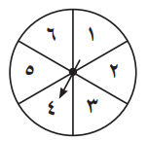
ب- |  |  | ب- |  | 1 من 5
ج- |  | 5 | ج- |  | 2 من 6
د- |  | خمسة | د- |  | 2 من 5

القاعــــــــدة : .........................
 | المدخــــلات | 1 | 2 | 3 | 4
 | المخرجـــات | 3 | ........ | 5 | ........
السؤال الثاني / اكتشفِ القاعدة ثم طبقيها لتكملِ الجدول :

السؤال الثالث/ اُكْتُبِ العمليَّةَ (+ أوْ -) الَّتِي تجعلُ الجُملَ العددِيَّةَ الآتيةَ صحيحةً:

أ) 14 2 = 5 + 7 ب) 8 > 7 2

السؤال الرابع / مَثِّلِ الجُملَة العددِيَّةَ بالرَّسمِ و بالكلماتِ:

باعَ متجرٌ 4 أقلام يومَ الأربعاء ، وَ 3 أقلام يومَ الخميس ، فكمْ قلماً بِيعتْ في اليومينِ؟
بالرسم : ...........................................................................................................................
بالكلمات : .........................................................................................................................
السؤال الخامس/ أجيبي مما يلي :
يوجد صندوق فيه ستة بطاقات حمراء و3بطاقات زرقاء وبطاقة صفراء ، صفي احتمال كلاً مما يلي مستعملة الكلمات التالية ( مؤكد أو أكثر احتمال أو أقل احتمال أو مستحيل أو متساوي الأمكانية )
سحب بطاقة حمراء : .....................
سحب بطاقة خضراء : .......................
سحب بطاقة صفراء : .........................
سحب بطاقة حمراء أو زرقاء أو صفراء : ...................
السؤال السادس / أكملِ الجدول التالي
القاعــــــــدة : 7
المدخــــلات | 1 | 2 | 3 | 4
المخرجـــات

اختبار (الفترة الثانية) لمادة الدراسات الإسلامية لصف الرابع الابتدائي الفصل الدراسي الأول
اسم الطالبة :.........................................

قسم التوحيد :
أ / أكملي الفراغات التالية بما يناسبها:
(الشمس – العبادة - بالتوحيد - الاصنام )
- ................... هو كل مايحبة الله ويرضاة من الأقوال والأعمال الظاهرة والباطنة .
- جميع الأعمال لاتقبل الا .................... .
- من أمثلة المعبودات التي كانوا يعبدونها المشركين................. و.................. .
ب/مثلي لكلاً مما يلي : ( التوكل - الصلاة. – التسبيح )
نوع العبادة | مثال
عبادة بالاقوال
عبادة بالأعمال الظاهرة
عبادة بالأعمال الباطنة
ـــــــــــــــــــــــــــــــــــــــــــــــــــــــــــــــــــــــــــــــــــــــــــــــــــــــــــــــــــــــــــــــــــــــــــــــــــــــــــــــــــــــــ
قسم الفقة :
أ – اكملي الفراغات التالية بما يناسبها :
( غفرانك - اليسرى – طلاء الأظافر – إزالة النجاسة – القلب – الوضوء )
1- تحصل الطهارة بآمرين هما ...................... و......................
2- استخدم يدي ................. في التنظيف .
- عند الخروج من الخلاء أقول .......................
- من شروط الوضوء النية ومحلها ................................
- إزالة مايمنع وصول الماء مثل .................

ب/ وضحى حكم الوضوء في الحالات التالية :
حالات الوضوء | يسن الوضوء | يجب الوضوء
- مس المصحف
- النوم
- الصلاة
- الطواف بالكعبة
- في كل وقت

قسم الـحـديث:
أ/ اختاري الإجابة الصحيحة فيما يلي :
1/ كان فراش النبي ﷺ من جلد ومحشو :
- الليف | - الخرز | - الحديد
2/ كان بيت النبي ﷺ مكون من :
- حجرتين | - حجرة واحدة | - ثلاث حجر
3/ كان الرسول ﷺ يصلى على :
- كنبه | - حصير | - فراش
4/ كان بناء حجرة النبي ﷺ من :
- الطين . | - الأسمنت | - اللبن
5/ وكان سقف حجرة النبي ﷺ من :
- الورق | - الجريد | - القماش
6/ أول زوجات النبي ﷺ هي :
- عائشة | - حفصة | - خديجة

ب\ املي الجدول بما يناسبة :
اشتهرت | زوجة النبي ﷺ
كانت تلقب ( بالطاهرة) واشتهرت بحسن الخلق
بالذكاء والحفظ
عابدة وصوامة وقوامة لليل

ج \ ماذا ترك النبي ﷺ بعد وفاتة :
١................................ ٢-............................
ــــــــــــــــــــــــــــــــــــــــــــــــــــــــــــــــــــــــــــــــــــــــــــــــــــــــــــــــــ
( انتهت الأسئلة )
تمنياتي القلبية لكن بالتوفيق
معلمة المادة : منال القحطاني

